


ZASTUPITELSTVO KRAJE
Materiál

Číslo zasedání: 17
Datum konání: 6.6.2024

Materiál č.: 7/5
Název: Rámcová smlouva o spolupráci na přípravě a realizaci vybraných dopravních staveb

Druh materiálu:

Obsah:
Návrh usnesení
Důvodová zpráva

Přílohy:
Příloha č. 1 - Koncept smlouvy o spolupráci
Příloha č. 2 - Usnesení výboru pro dopravu

Předkladatel:
Ing. Radek Podstawka, náměstek hejtmana kraje

Zpracovatel:
Ing. Václav Elbl, oddělení silničního hospodářství a správy dopravy, odbor dopravy

Návrhy usnesení:

Zastupitelstvo kraje

k usnesení rady kraje
č. 96/6940 ze dne 6. 5. 2024

  - bere na vědomí

informaci o záměru rekonstrukce vybraných křižovatek na území města Nový Jičín

  - rozhodlo

uzavřít s městem Nový Jičín, IČO 00298212, Rámcovou smlouvu o spolupráci na přípravě a realizaci vybraných dopravních staveb dle přílohy č. 1 předloženého materiálu

Důvodová zpráva:

Orgánům kraje se předkládá návrh na uzavření rámcové smlouvy mezi Moravskoslezským krajem a městem Nový Jičín o spolupráci při přípravě a realizaci vybraných dopravních staveb. Zájmem města Nový Jičín je zlepšení bezpečnosti a plynulosti dopravy prostřednictvím rekonstrukce vybraných křižovatek. Cílem je vytvořit efektivní a bezpečnější dopravní prostředí pro občany i návštěvníky města.
Moravskoslezský kraj je ve smyslu § 9 zákona č. 13/1997 Sb., o pozemních komunikacích, ve znění pozdějších předpisů, vlastníkem silnic II. a III. třídy ve svém územním obvodu. Výkon vlastnických práv k silnicím II. a III. třídy včetně jejich součástí a příslušenství a k silničním pozemkům silnic II. a III. třídy svěřil kraj příspěvkové organizaci Správa silnic Moravskoslezského kraje, p. o., která v souladu s ustanoveními zřizovací listiny vykonává vlastnická práva samostatně. Nedílnou součástí investičních záměrů rekonstrukcí a modernizací silnic II. a III. třídy jsou také komunikace pro pěší, cyklisty, veřejné osvětlení či zeleň ve vlastnictví města Nový Jičín a další.
Smyslem uzavření rámcové smlouvy mezi krajem a městem tak je obecná deklarace společného zájmu a priorit smluvních stran při přípravě a realizaci výše specifikovaných staveb i s ohledem na střednědobý časový horizont projektů, stvrzení vzájemné součinnosti a koordinované a efektivní spolupráce při přípravě, realizaci a následném majetkoprávním vypořádání staveb označených dle Bílé knihy jako NJ/K/79 „Stavebně dopravní řešení křižovatky silnic III/04816, MK Pod Skalkou a B. Martinů v obci Nový Jičín“ a NJ/K/78 „Okružní křižovatka silnic Propojovací a MK Hřbitovní v obci Nový Jičín“.
K projektům
- Křižovatka silnice III. třídy č. III/04816 s místními komunikacemi, ulice Pod Skalkou a B. Martinů, kde se jedná o úpravu stávající průsečné křižovatky, za účelem bezpečnějšího a plynulejšího provozu na křižovatce ulic K Nemocnici (III/04816), B. Martinů a Pod Skalkou, včetně zajištění bezpečného převedení chodců v prostoru křižovatky.
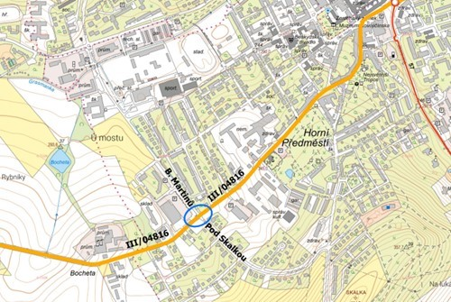
- Křižovatka ulic Hřbitovní a Propojovací, kdy se jedná o přestavbu stávající průsečné křižovatky na okružní křižovatku za účelem bezpečnějšího a plynulejšího provozu na křižovatce ulic Propojovací a Hřbitovní, včetně zajištění bezpečného převedení chodců v prostoru křižovatky.
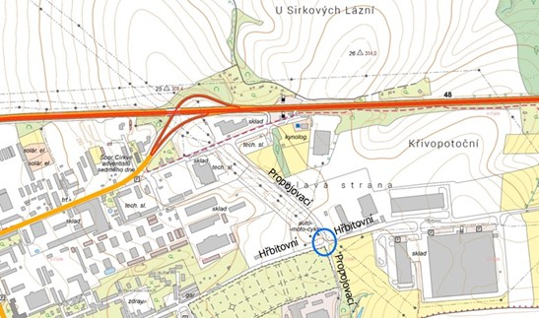
S ohledem na aktuální stupeň přípravy projektů, kdy ještě nejsou známy podrobnosti konkrétního stavebně-technického řešení, rozsahy záborů pozemků, postup a doba výstavby, budou finanční prostředky na krytí budoucích výdajů nárokovány do rozpočtu na příslušný kalendářní rok, příp. do střednědobého výhledu rozpočtu Moravskoslezského kraje na základě dokončení projekčních prací. Odborná součinnost na dokončení přípravy staveb bude do té doby zajištěna správcem silnice.
Dopad na rozpočet kraje
Financování budoucích staveb označených dle Bílé knihy kódy NJ/K/79 a NJ/K/78 není součástí schváleného střednědobém výhledu rozpočtu Moravskoslezského kraje na léta 2025-2027 (usnesení zastupitelstva kraje č. 14/1454 ze dne 7. 12. 2023). Finanční prostředky na úhradu nákladů budou nárokovány nejdříve v rámci přípravy střednědobého výhledu rozpočtu na léta 2026-2028 a budou upřednostněny před ostatními výdaji v odvětví dopravy.
Materiál byl projednán na 24. jednání Výboru pro dopravu Zastupitelstva Moravskoslezského kraje, konaném dne 21. 5. 2024, výpis z usnesení v příloze č. 2.
Odbor dopravy doporučuje zastupitelstvu kraje uzavřít Rámcovou smlouvu o spolupráci mezi Moravskoslezským krajem a městem Nový Jičín dle předloženého materiálu.

{Konec důvodové zprávy}

Výpis z usnesení rady kraje:
Číslo zasedání: 96
Datum konání: 6.5.2024
Materiál č.: 7/1
Název: Rámcová smlouva o spolupráci na přípravě a realizaci vybraných dopravních staveb

Číslo usnesení: 96/6940
Rada kraje
1. bere na vědomí
informaci o záměru rekonstrukce vybraných křižovatek na území města Nový Jičín
2. doporučuje
zastupitelstvu kraje
rozhodnout uzavřít s městem Nový Jičín, IČO 00298212, Rámcovou smlouvu o spolupráci na přípravě a realizaci vybraných dopravních staveb dle přílohy č. 1 předloženého materiálu
3. ukládá
náměstkovi hejtmana kraje
předložit informaci dle bodu 1. a doporučení dle bodu 2. tohoto usnesení zastupitelstvu kraje
Zodp.: Ing. Radek Podstawka
Termín: 6. 6. 2024

